文档编号：LTPT-2026-G4-28 版本号：V1.0
密 级：内部 · 教学用

“澜图”遥感影像智能解译与地物提取平台建设项目
Prompt 模式库
（教学样例）

编制单位：通关实训第 3 组
编 制：乙（架构师）
审 核：甲（项目经理）
批 准：指导教师（冲刺评审）
编制日期：2026 年 8 月 28 日

修订记录
版本 | 日期 | 修订章节 | 修订说明 | 编制/修订人
V0.9 | 2026-08-24 | 第 2、3 节 | 首批 6 个模式沉淀入库（D11） | 乙
V1.0 | 2026-08-28 | 全部 | 补齐 12 个模式（含反模式 2 条）；复用次数统计口径定稿（D15） | 乙
注：本表记录自初稿以来的全部版本沿革；逐次修订的详细影响面分析见正文相关章节与变更单。

目 录
1 模式库说明 1
2 代码实现类模式 2
P-01 契约先行实现 2
P-02 状态机守卫生成 2
P-03 算法翻译（伪代码→实现） 2
3 测试类模式 3
P-04 AC 转用例 3
P-05 故障注入脚本 3
4 文档与审查类模式 4
P-06 文档章节起草 4
P-07 反向质疑 4
P-08 PR 自审查 4
5 运维与诊断类模式 5
P-09 日志诊断 5
P-10 性能剖析假设 5
6 反模式警示区 6
P-11（反面）万能长对话 6
P-12（反面）裸需求直译 6
7 模式库运营 7

1 模式库说明
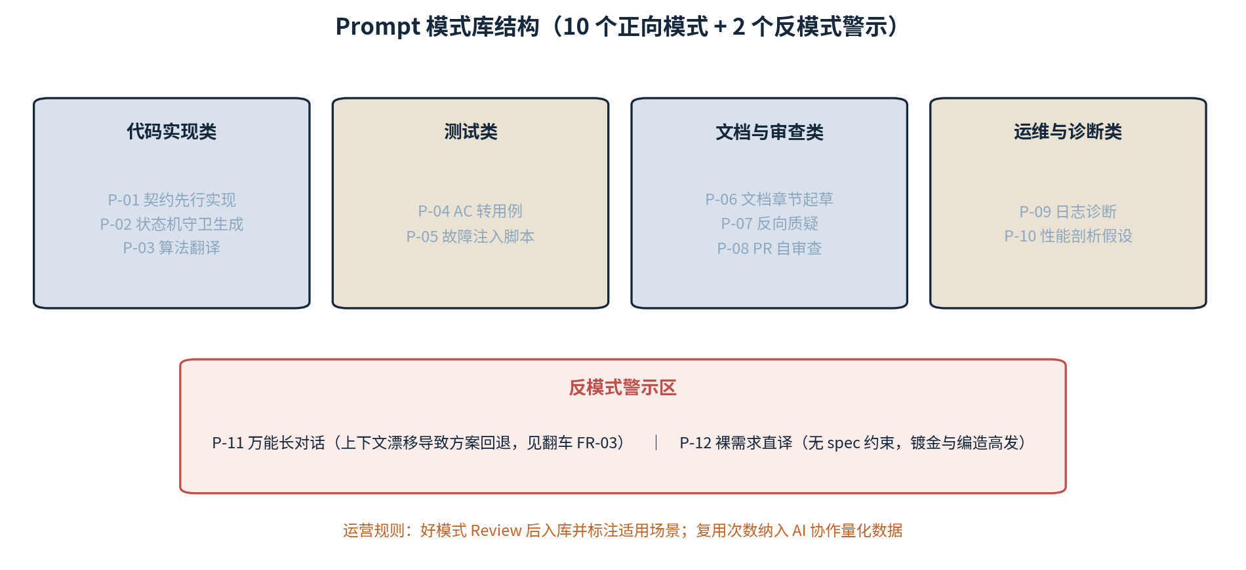
图 1-1 模式库结构总览
本库收录冲刺期验证有效的 Prompt 模式 12 个。收录标准：
① 至少被 2 个 PR 复用过；
② 有可指认的产出证据（PR 号或文档号）；
③ 已知缺陷写明。
模式格式：编号/场景/模板/要点/已知缺陷。
使用入口：仓库 prompts/ 目录按同名文件管理，本库为其评审版。

2 代码实现类模式

P-01 契约先行实现
场景：实现一个 API 端点或服务模块。
模板：契约片段+设计章节+错误码段位+『禁止契约外端点』+测试先行（先出用例清单确认）。
要点：把 OpenAPI 片段直接贴进提示词；错误模型显式声明。
证据：PR #47。已知缺陷：AI 仍会偶尔编造辅助端点，自查清单须有镀金拦截项。

P-02 状态机守卫生成
场景：任务/工单类状态机实现。
模板：给出状态清单+允许迁移表（从 DLD 复制），要求『非法迁移一律抛业务冲突码，并生成覆盖全部非法迁移的参数化测试』。
要点：迁移表是机器可检查的输入，AI 的输出质量与迁移表的显式程度成正比。
证据：gpu_queue.py 与 TC-F05-09。

P-03 算法翻译（伪代码→实现）
场景：DLD 伪代码翻译成实现。
模板：伪代码原文+性能约束（如分块拼接的内存上限）+『逐行注释引用伪代码步骤号』。
要点：要求注释回链伪代码步骤，审查时对照极快。
已知缺陷：AI 会『优化』伪代码里的保守参数，约束段必须写『禁止修改参数值』。

3 测试类模式

P-04 AC 转用例
场景：从 spec.md 验收标准生成测试用例草稿。
模板：AC 原文+编号规则（TC-Fxx-nn）+『每 AC≥1 正例+1 反例，反例必须走错误模型断言』。
要点：反例质量是分水岭，要求断言到业务码（code=1001）而不只是 raises。
证据：test_interactive.py 参数化反例组。

P-05 故障注入脚本
场景：降级/熔断演练脚本。
模板：故障类型（GPU 不可用/模型依赖缺失/进程被杀+磁盘满）+预期行为条款（REL-01/REL-02/REL-03）+计时要求（CPU 降级 PE-01b ≤30s 秒表逻辑）。
要点：要求脚本输出演练记录表（时间戳/动作/观测），演练证据自动化沉淀。

4 文档与审查类模式

P-06 文档章节起草
见任务 3 指导书 4.3 四段式（角色+基线+约束+输出契约），本库收录其编码期变体：约束段固定追加『引用编号必须来自附件基线』。

P-07 反向质疑
场景：设计/代码评审前自查。
模板：『你是反对者/评委，以挑刺为目的审读以下产物，提≥10 条质疑按严重度排序，每条指出具体位置』。
要点：质疑处置三分类（成立即改/误解记录/超范围进二期）。

P-08 PR 自审查
场景：提交前让 AI 审查自己的产出。
模板：diff+自查清单原文，要求逐项给出『通过/不通过/不适用+证据』。
要点：AI 自审不能替代人审，但能把低级问题（漏测试、错误码乱用）在人审前清掉 70%。

5 运维与诊断类模式

P-09 日志诊断
场景：CI 失败或演练异常的定位。
模板：失败日志+相关代码段+『给三个最可能假设，按概率排序，每个给验证动作』。
要点：禁止 AI 直接给修改方案，先假设后验证，防止『猜改跑』循环。

P-10 性能剖析假设
场景：PE 指标超标定位。
模板：分段计时数据+『瓶颈假设排序+每个假设的低成本验证实验』。
证据：D12~D14 的 PE-01 超标定位与复测（3.4s→锁定裁剪参数→2.8s 达标）。

6 反模式警示区

P-11（反面）万能长对话
症状：一个对话从设计聊到实现聊到修 bug。
后果：上下文漂移，后期产出引用早期已被否决的方案。
判定：对话超 15 轮或换任务主题，必须开新对话。

P-12（反面）裸需求直译
症状：『帮我实现 FR-05.2』，不喂契约与设计。
后果：AI 自由发挥出自研锁、新端点、新表字段各一份。
判定：提示词里没有契约/设计/约束三样的实现请求，一律重写。

7 模式库运营
运营规则：
- 新增模式须附复用证据（≥2 个 PR）；
- 每冲刺末复审，连续两次未被复用的模式降级为『观察』；
- 反模式区只增不减。采纳率与模式复用率进入周报表格。
模式库的目标不是大而全，是让组内每个人都能用上一冲刺验证过的最佳提示词。

